（案）

屋外広告物におけるLED等照明
に関するガイドライン

大 阪 府
平成27年○月

１ ガイドラインの目的

最近のＬＥＤの技術進歩は目覚しいものがあり、デジタルサイネージ（※１）等による屋外広告物が急速に普及している。これらの屋外広告物は視認性も高く、また点滅や表示内容が変化すること等により目に留まりやすい広告としての効果がある一方、これまでになかった照明環境が発生し、周辺居住者から苦情も発生する事態も発生している。
このような現状から、屋外広告物におけるＬＥＤ等照明の適切な誘導に向けた目安となる「屋外広告物におけるLED等照明に関するガイドライン（以下、「ガイドライン」という。）」を作成するものである。

ガイドラインの作成にあたって、基本的考え方を以下のとおり定める。

広域的に最低限
守るべき規制

基本的考え方

住居的な地域の夜間景観を
守っていく
商業的な地域の賑わいを
阻害しない

LED（※２）等照明については、その歴史も浅く、知見も完全に確立されているものではない。このため、ガイドラインでは「対象地域」「対象の広告物」「内容」等を定め、できるだけ多くのデータや事例を幅広く収集することとしている。

当面は、屋外広告物の許可手続きの際などに、ガイドラインに記載の内容についての配慮を求める。将来的には、収集したLED（※２）等照明の事例を検証することで、大阪府域における夜間景観を適切に誘導する仕組みをつくることを目指すものである。

※１ 公共空間や交通機関等の様々な場所でディスプレイ等の電子機器を用いて情報発信するシステム
※２ ダイオードの一種で、順方向に電圧を加えた際に発光する半導体素子
２ 対象地域等

対象とする地域・物件は以下のとおり。
・第1種低層住居専用地域
・第2種低層住居専用地域
・第1種中高層住居専用地域
・第2種中高層住居専用地域
・第1種住居地域
・第2種住居地域
・市街化調整区域
・上記以外の地域：
上記地域の用途境界から50mの範囲にあって発光面が上記地域に向いているもの

ガイドラインの対象地域については、広域自治体である大阪府が行うことから、広域的に最低限守るべき規制を定めることとし、特定のエリアでの夜間景観の形成は市町村が行うことを前提とする。
そのうえで、屋外広告物条例で都市計画法の用途地域に基づいた規制を行ってきたことと、住居的な地域の夜間景観を守っていく観点から、「住居系用途地域（※）」と、住居や店舗が立地する可能性がある「市街化調整区域」を対象地域として定める。
一方、商業的な地域での賑わいを阻害しない観点から、幹線沿道の商業利用を広く認めている「準住居地域」は対象地域から除くものとする。
また、隣接する地域から投射される照明の影響を考慮して、上記で対象としていない地域についても「用途境界から50mの範囲にあって発光面が対象とする地域に向いているもの」は対象とする。

※用途地域のうち住居がつく地域。具体的には、第1種低層住居専用地域、第2種低層住居専用地域、第1種中高層住居専用地域、第2種中高層住居専用地域、第1種住居地域、第2種住居地域、準住居地域。

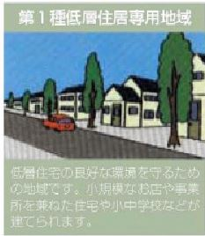
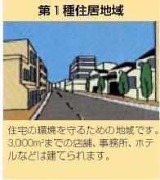
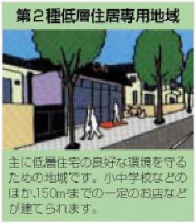
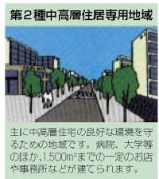
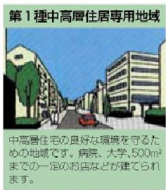
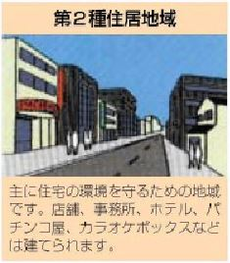
対象地域(市街化調整区域を含む)

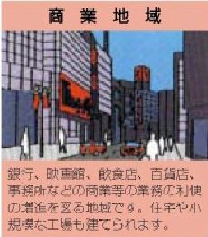
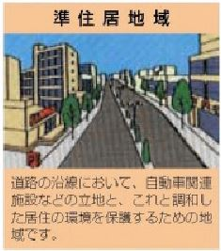
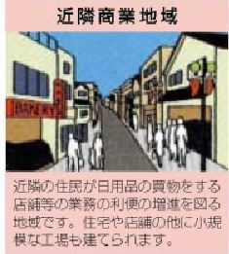
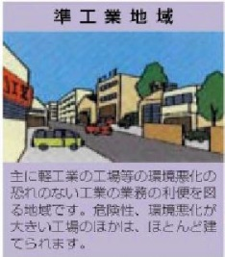
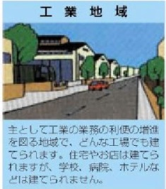
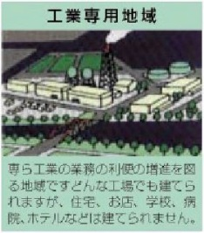
用途地域から50ｍの区域は対象
３ 対象の広告物

対象の広告物は以下のとおり。
・可変表示型屋外広告物
（自ら発光して常時表示の内容を変えることができるもの及び点滅するもの）

ＬＥＤ等照明は、広告内容に動きがあることで、特に夜間において目立ちやすい一方で、良好な夜間景観形成の阻害要因となっている側面もあることから「可変表示型屋外広告物」を対象とする。
また、ＬＥＤ等照明は、当初に設定した輝度を施工後に変更することが可能であることから、設置事業者等の柔軟な対応が期待できる。

■対象となる照明
常時表示の内容を変えることができるもの 点滅するもの
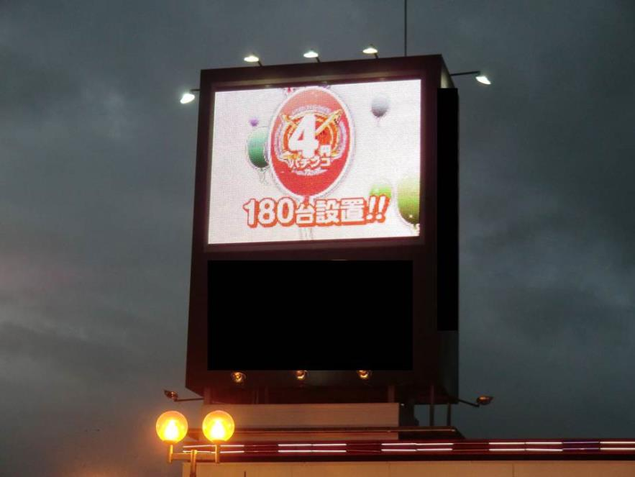
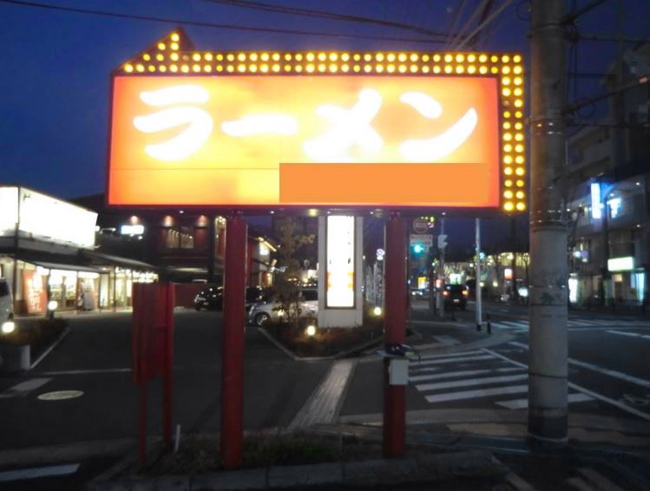

■対象とはならないが配慮(※)を求める照明 ※P.6「その他の配慮事項」を参照
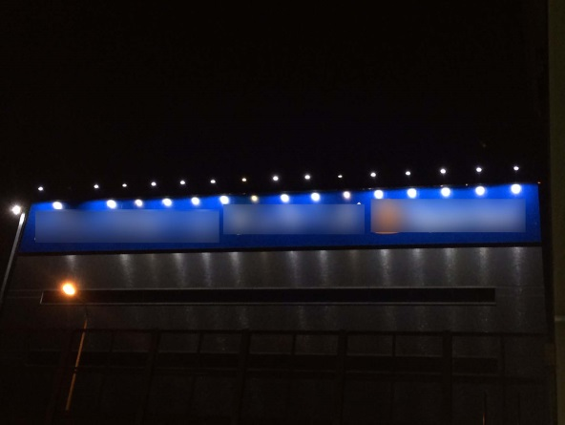
内照看板 外照看板
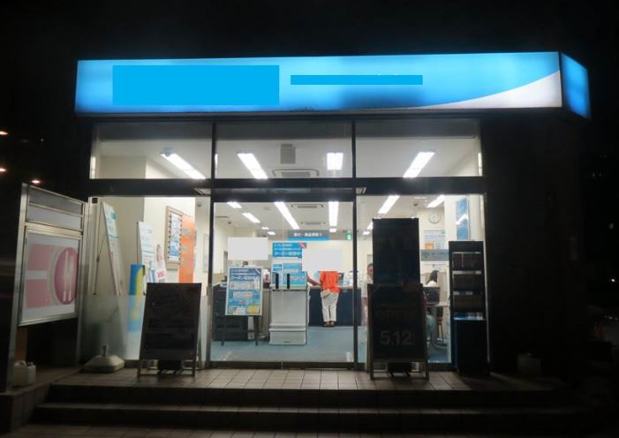

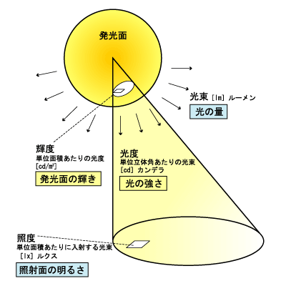
４ 内容

内容は以下のとおり。
・日没後の輝度800cd/㎡以下を目安とする
・住居の窓の近傍には取り付けない

ガイドラインの対象区域は、大阪府内の住居的な地域であり、郊外的な要素をもつ地域が多い。
一方、ＣＩＥ（国際照明委員会）が策定した「屋外照明設備による障害光抑制ガイドライン」（以下「CIEガイドライン」という。下図抜粋）では、産業的又は居住的な郊外領域としてＥ３区域が定められており、上記対象区域と最も近いと思われる。
光束、光度、輝度、照度の関係
（出典：金沢市ホームページ）
そこで、Ｅ３区域の看板の平均輝度の最大許容値である輝度800cd/㎡以下を目安とする。
また、ＣＩＥガイドラインでは「どの分類の区分でも、住居の窓の近傍に取り付けるべきではない。」とあることから、これも規制内容とする。

《参 考》
- ＣＩＥ（国際照明委員会）による「屋外照明設備による障害光抑制ガイド（2003）」
- ＣＩＥの環境区域
区域 | 環境 | 光環境 | 例
Ｅ１ | 自然 | 本来暗い | 国立公園、保護された場所
Ｅ２ | 地方 | 低い明るさ | 産業的又は居住的な地方領域
Ｅ３ | 郊外 | 中間の明るさ | 産業的又は居住的な郊外領域
Ｅ４ | 都市 | 高い明るさ | 都市中心と商業領域
- 障害光を抑制するための照明技術特性値の許容最大値（ＣＩＥ 150-2003 抜粋）
過剰に照明された建築物の壁面と看板
看板の平均輝度の最大許容値（単位：ｃｄ／㎡）
照明技術要素 | 利用条件 | Ｅ１ | Ｅ２ | Ｅ３ | Ｅ４
看板の輝度（Ls） | 平均照度×反射率／πより求める  又は、自発光しているものの輝度 | 50  cd/㎡ | 400  cd/㎡ | 800  cd/㎡ | 1000  cd/㎡
備考）どの分類の区分でも、住居の窓の近傍に取り付けるべきではない。
５ その他の配慮事項

ガイドラインの対象である可変表示型屋外広告物だけでなく、対象外である内照看板や外照看板についても以下の配慮事項を参考とするものとする。

○設置にあたっての高さや方向、距離
・LED照明は、光の指向性が高く、強く細い光（高輝度・低立体角）が特徴であるため、表示面に正対した位置ではグレア（不快なまぶしさ）が大きくなる傾向にあることから、設置にあたっては高さや方向、広告を見ることが想定される人までの距離に対する配慮が求められる。

○面積
・LED等照明による屋外広告が発光物であることを踏まえ、大阪府屋外広告物条例に基づく面積基準を満たすだけでなく、周辺への影響を考慮して面積を抑制することが求められる。

○画面の動きや点滅、画面転換等の速度
・LED等照明による屋外広告では、広告としての効果を高めるため、画面の動きや点滅、画面転換等により興味をひくものが多く見られる。これらの動きなどが過度な場合には人に不快感を与える可能性があることから、なるべくゆっくりとした画面転換とするなど、その速度に対する配慮が求められる。

○深夜時間帯への配慮
・住宅地における深夜時間帯の照明環境を考えた場合、消灯したり輝度を落とす等の配慮が求められる。輝度を落とす際には、前頁ＣＩＥガイドラインのE2区域（産業的又は居住的な地方領域）の看板の平均輝度の最大許容値400cd/㎡が参考になると思われる。

○色温度
・自然光には色があり、その色を表す単位が色温度。オレンジがかった暖かみのある光、日中の太陽光のような白い光などによって空間の雰囲気が変わる。住環境においては落ち着いた低い色温度が好ましいと考えられるので、電球色（暖色）である3000K以下とするなど、色温度に対する配慮が求められる。

○色彩
・LED等照明による屋外広告では、人の目をひくため、高輝度や派手な色使いのものが多く見られるが、そういった広告は周囲の景観と調和しないだけでなく、人に不快感を与える可能性があることから、なるべく低い彩度とするなど、色彩に対する配慮が求められる。

《参 考》
- 福田知弘、松井孝典、長町志穂 デジタルサイネージ景観向上のための光源輝度を指標としたLEDディスプレイの心理的影響評価（日本建築学会東海支部研究報告書第53号 2015年2月）
結果
「全体的な傾向としては、まぶしさ、不快さともに物理量である光源輝度、立体角の増加に伴って心理量も増加するという既存のグレアを説明する知見とも良い対応を示している。」
まとめと今後の課題
「公共空間にLEDディスプレイを設置する際には輝度の抑制措置やアセスメント手続きの検討が望まれる」
「今後の課題として、LEDデジタルサイネージの動きを伴うコンテンツに対する心理的影響の解明が挙げられる」

（既存のグレアを説明する知見の事例）
- 屋内照明施設の屋内統一グレア評価値UGR
UGR＝8×log（0.25／Lｂ×Σ（L2×Ω／P2））
Lｂ：背景輝度（cd/㎡）
L：観測者の目の方向に対するそれぞれの照明器具の発光部の輝度（cd/㎡）
Ω：観測者の目の方向に対するそれぞれの照明器具の発光部の立体角（sr）
Ｐ：それぞれの照明器具の視線からの隔たりに関するGuthの位置指数
UGRとグレアの感覚
ＵＧＲ段階 | グレアの程度 | ＵＧＲ段階 | グレアの程度
28 | ひどすぎると感じ始める | 16 | 気になると感じ始める
25 | 不快である | 13 | 感じられる
22 | 不快であると感じ始める | 10 | 感じ始める
19 | 気になる

６ 必要な手続き
屋外広告物の許可手続きの際などに、以下のとおりガイドラインに記載の内容についての配慮を求める。

府条例第１１条
以下の基準を目安とすること
･輝度の最大許容度800cd/㎡
許可申請

府条例第１１条１項2号 府条例第１１条第１項3号
管理者は府の区域内に住所を有していますか
府の区域内に住所を有していて、直接に管理の事務を行う者を管理者に選んでください。
いいえ

府条例第１１条１項４号 府条例第２２条
屋外広告業者は登録が必要です。
（⇒屋外広告業の登録）

工事の施工者は屋外
広告業を営む者ですか
はい

府条例第１１条１項１１号
関係法令の手続きは
必要ないですか
関係法令の手続きが必要です。
（⇒ その他関係法令）

いいえ

許可
許可書･許可証の交付

府規則第５条
期間は2年以内、はり紙･立看板等は30日以内

LED等照明器具の仕様
・輝度の調整が可能なもの
施工

府条例第１４条
竣工
工事完了の届出

継続許可申請
継続して掲出する場合

府条例第１５条２項
当該期間の満了前までに、許可更新申請の手続きをしてください。

《参考》
■許可申請手続き先
自治体 | 担当課 | 連絡先 | 自治体 | 担当課 | 連絡先
池田市  箕面市  豊能町  能勢町 | まちづくり課  （共同処理で行う） | 072-752-1111 | 高石市 | 生活環境課 | 072-265-1001
 |  |  | 泉大津市  忠岡町 | 環 境 課  （共同処理で行う） | 0725-33-1131
 |  |  | 和泉市 | 都市政策課 | 0725-99-8140
茨木市 | 審査指導課 | 072-620-1661 | 岸和田市 | 都市計画課 | 072-423-9538
大東市 | 環境課 | 072-872-2181 | 貝塚市 | 都市計画課 | 072-433-7211
四條畷市 | 生活環境課 | 072-877-2121 | 泉佐野市  田尻町 | 都市計画課（共同処理で行う） | 072-463-1212
交野市 | 都市計画課 | 072-892-0121
八尾市 | 都市政策課 | 072-924-3850 | 泉南市 | 都市計画課 | 072-483-9973
柏原市 | 都市計画課 | 072-972-1501 | 阪南市 | 都市整備課 | 072-471-5678
松原市 | 環境予防課 | 072-334-1550 | 岬町 | 住民生活課 | 072-492-2714
羽曳野市 | 都市計画課 | 072-958-1111 | 吹田市  摂津市  島本町 | 茨木土木事務所 | 072-627-1121
藤井寺市 | まちづくり推進課 | 072-939-1111
富田林市 | まちづくり推進課 | 0721-25-1000
大阪狭山市 | 都市計画グループ | 072-366-0011 | 守口市  門真市 | 枚方土木事務所 | 072-844-1331
河内長野市 | 都市計画課 | 0721-53-1111
太子町 | 地域整備グループ | 0721-98-0300 | 千早赤阪村 | 富田林土木事務所 | 0721-25-1131
河南町 | 地域整備課 | 0721-93-2500 | 熊取町 | 岸和田土木事務所 | 072-439-3601
※政令市・中核市等（大阪市・堺市・豊中市・高槻市・枚方市・東大阪市・寝屋川市）は、独自に屋外広告物条例を定めており、このガイドラインは適用されません。

■ご相談・お問い合わせ
大阪府 住宅まちづくり部
都市空間創造室 06-6210-9326
建築指導室建築企画課 06-6210-9718

（検討資料）

屋外広告物の用途地域に関する規制内容の比較
用途地域 |  | １  対象 |  | ２  対象 |  | ３  対象 |  | LED申請対象
第１種低層住居専用地域（※１）
第２種低層住居専用地域
～第２種中高層住居専用地域
第１種住居地域（※２）
～第２種住居地域（※３）
準住居地域
～工業専用地域
市街化調整区域
※１ 禁止区域
※２ 店舗の床面積が1,500㎡を超えて3,000㎡以下のものが立地可能な区域
※３ 店舗の床面積が3,000㎡を超えて10,000㎡以下のものが立地可能な区域

上記の根拠
１ 屋外広告物条例による許可区域のうち用途地域の規制によるもの
- 都市計画法の規定による第二種低層住居専用地域、第一種中高層住居専用地域、第二種中高層住居専用地域

２ 屋外広告物条例による許可区域のうち用途地域以外の規制によるもの
- 都市計画法の規定による風致地区
② 景観法の規定による景観地区
③ 都市緑地法の規定による特別緑地保全地区
④ 森林法の規定による保安林の区域
⑤ 自然環境保全法の規定による自然環境保全地域
⑥ 大阪府自然環境保全条例の規定による大阪府自然環境保全地域、大阪府緑地環境保全地域
⑦ 大阪府景観計画区域又はこれに隣接する区域で、知事が指定するもの
⑧ 道路、鉄道、軌道、索道およびこれらに接続する地域で、知事が指定するもの
⑨ 公園、緑地、広場、運動場、動物園、植物園、遊園地、競馬場、競輪場、船着場、火葬場、葬祭場の敷地内
⑩ 社寺、教会の敷地内
⑪ 公衆便所の外壁

３ ガイドラインの対象
  - 都市計画法の規定による第一種低層住居専用地域～第二種住居地域、市街化調整区域

